Guido Ciambellotti
Opezzino d’Alzate

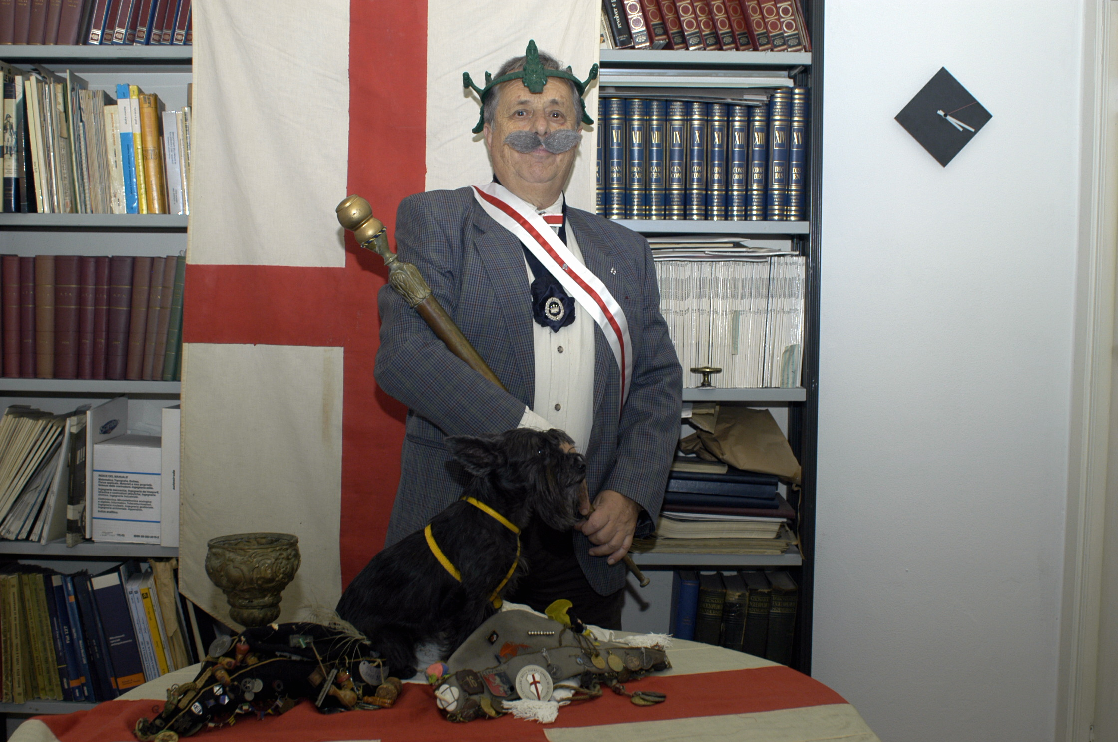



VIII° Princeps Italiacae Goliardiae

Principe Istituzionali della Goliardia Italiana

Prinx

120° Cavaliere di S. Giorgio del Dogatum Genuense S.O.G.L.

11° Antiquo Cavaliere della Siderea Tavola de li Dispari

Incarichi:
Ideatore e Segretario del II° Congresso dei Principi della Goliardia Italiana tenuto a Genova nel 1961
Segretario del VII° Congresso dei Principi Istituzionali della Goliardia Italiana tenuto a Campo Ligure nel 2003.
Segretario Emerito del VIII° Congresso dei Principi Istituzionali della Goliardia Italiana tenuto a Savignone nel 2009
Segretario emerito (nella prima fase ) del IX° Congresso del 2013 a Marina di Pietrasanta (LU) –Presiede il Pre-Congresso di Salerno nel 2012

Primo Segretario del Consiglio Superiore della Goliardia Italiana C.S.G.I. istituito con il Congresso del 1961

Capitano del Popolo del Dogatum Genuense S.O.G.L. negli anni 1957-58-59-60-61.
Più Volte Vicario Ducale in rappresentanza del SS Doge negli anni 1957-58-59-60.

Tiranno e Gran Maestro con il nome di Opezzino D’Alzate del Dogatum Genuense S.O.G.L. nel 1960.

Pilota del “69° Gran Premio di Indianopolis” nel 1956-57-58- 59 e di altre gare universitarie a carattere nazionale.

Partecipante a numerose “Beffe Goliardiche” (sempre diffuse su giornali) negli anni 1956/61.

Dal 2003 è tra i fondatori degli:

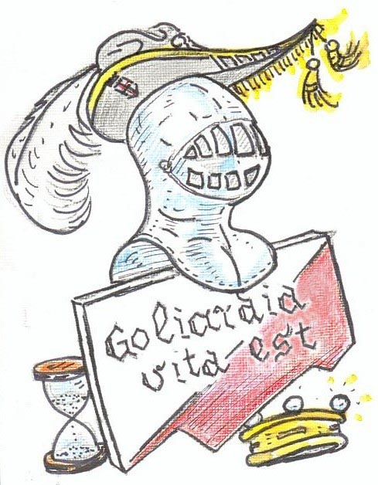 Antiqui Cavalieri de la Siderea Tavola de li Dispari

«L’antiquitè est l’aristocratie de l’Histoire «

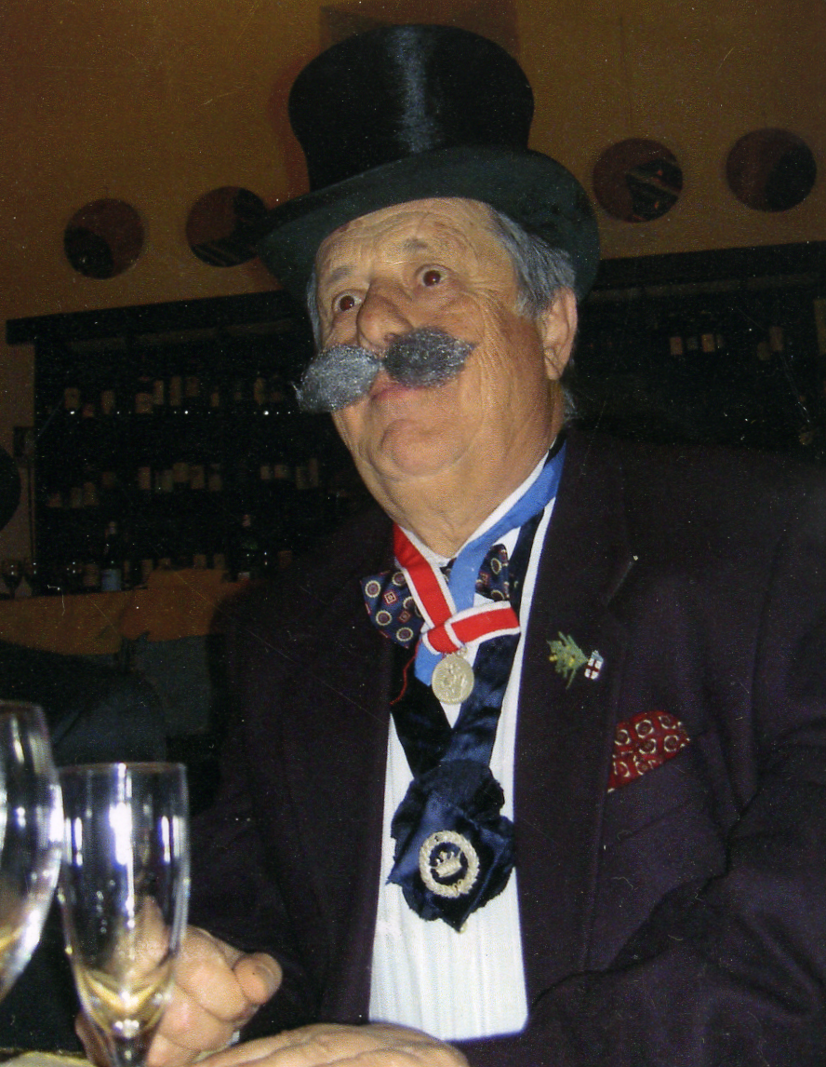
Non c’è nulla di più comune di essere ambiziosi.
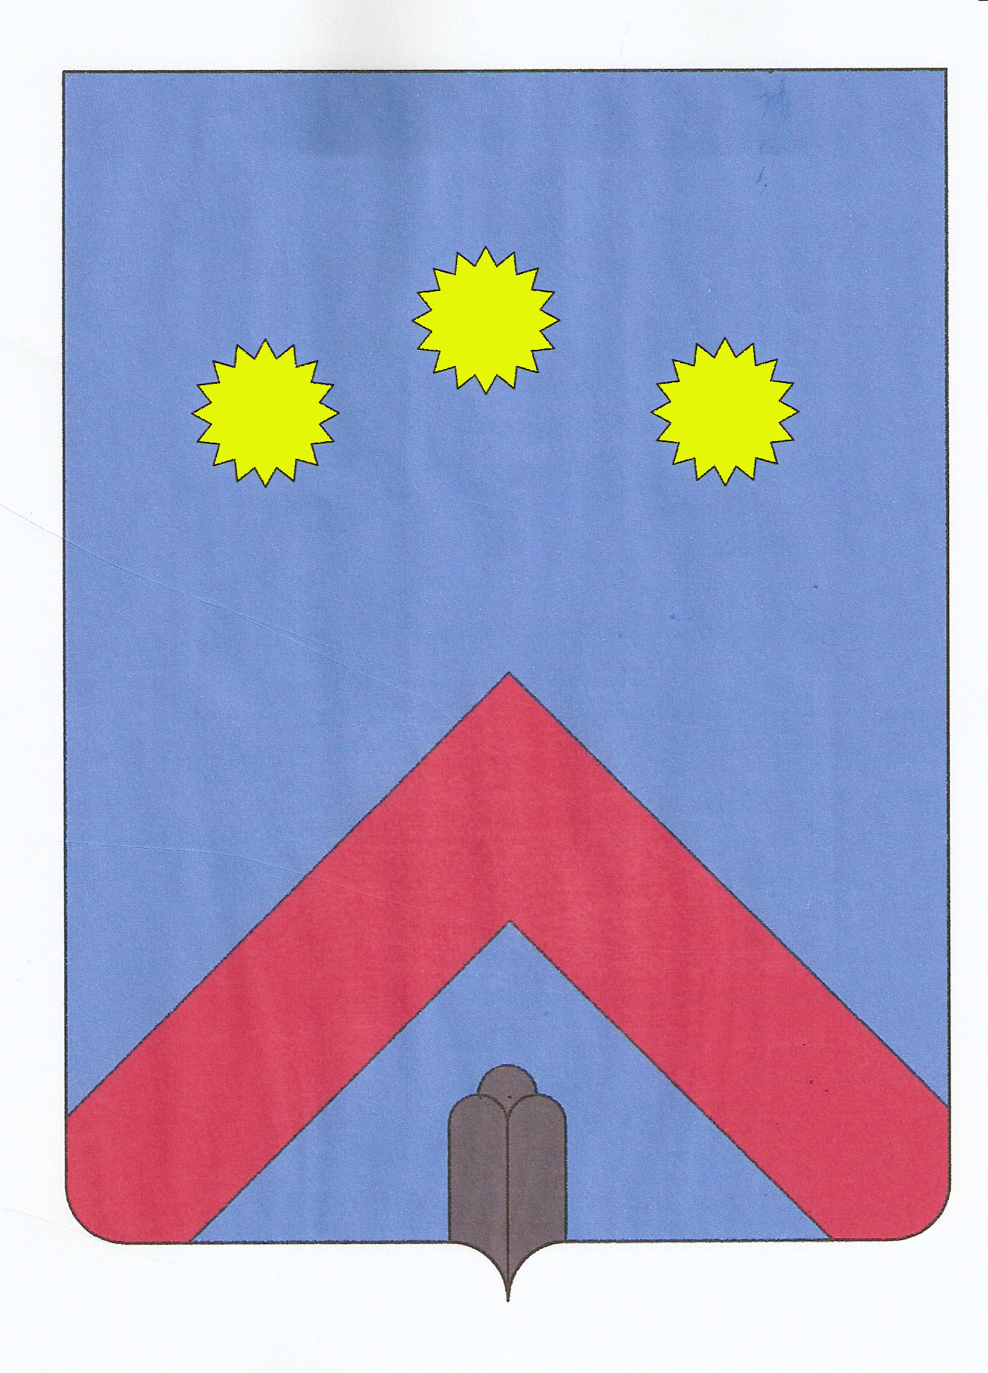 Guido Ciambellotti

Sigillo

